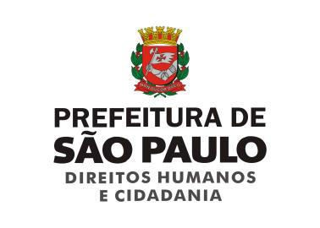

CONVITE XXXVI REUNIÃO ORDINÁRIA COMTRAE

Prezada (o),

O Departamento de Políticas para Imigrantes e Promoção do Trabalho Decente da Secretaria Municipal de Direitos Humanos e Cidadania convida os integrantes desta digna Comissão Municipal de Erradicação do Trabalho Escravo (COMTRAE-SP) para a XXXVI Reunião Ordinária da COMTRAE.
A reunião será realizada no dia 22 de fevereiro de 2018, às 14 horas, no auditório da Secretaria Municipal de Direitos Humanos, localizado no 9º andar.

Pauta:
- Aprovação das atas das reuniões ordinárias XXXIII, XXXIV e XXXV (16 de novembro de 2017, 7 de dezembro de 2017 e 18 de janeiro de 2018) e da reunião extraordinária do dia 15 de dezembro de 2017;
- Informe sobre a regularização interna da COMTRAE;
- Estruturação dos próximos passos para a discussão do regimento interno da COMTRAE;
- Proposta de calendário de trabalho para 2018;
- Informes gerais.

Atenciosamente,

ANDREA ZAMUR
Chefe do Departamento de Políticas para Imigrantes e Promoção do Trabalho Decente

Secretaria Municipal de Direitos Humanos e Cidadania
Rua Líbero Badaró, 119 – 7º andar – Centro - 01009-000 – São Paulo/SP | 55.11.3113.9644

